

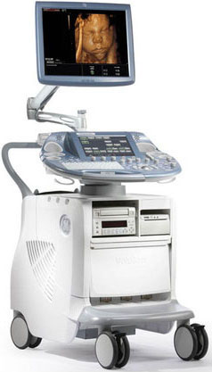ព្រះរាជាណាចក្រកម្ពុជា

ជាតិ សាសនា ព្រះមហាក្សត្រ

**Echographie obstétrique**

ឈ្មោះ (Name) មាស សុខសុភា ភេទ(Sex) ស្រី អាយុ (Age) 27 ឆ្នាំ(Year)

**Résultat**

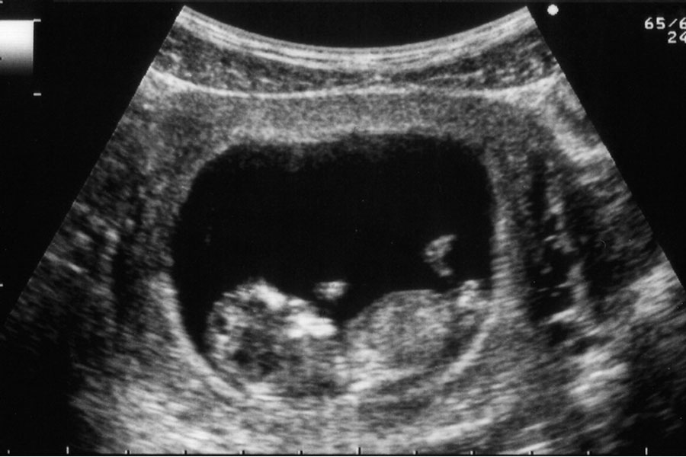

* ចំនួនទារក ​​​​​​​​​​​​៖ 1 ភេទ ប្រុស
* ទីតាំងរបស់សុក ៖ មុខ នៃស្បូន
* ទំរង់របស់កូន ៖ ក្បាលចុះក្រោម
* ស្ថានភាពទឹកភ្លោះ មានបរិមាណ ធម្មតា
* សុខភាពទារក ៖ ល្អ
* ចលនាចង្វាក់បេះដូង៖ 156ដងក្នុង១នាទី
* ទារកមានសកម្មភាព៖ រពឹស
* ទំហំឆ្អឹងក្បាល ៖ 500មម ប្រវែងឆ្អឹងភ្លៅ ៖200 មម
* ទំងន់ទារក ៖2000 ក្រាម
* ទារកក្នុងផ្ទៃមានអាយុ 6ខែ 5ថ្ងៃ
* ទារកគ្រប់ខែប្រហែលថ្ងៃទី 2020/10/12 មុនឬក្រោយមួយសប្តាហ៍

Date de l’examen: Le 2020/08/13

​Médecin échographiste

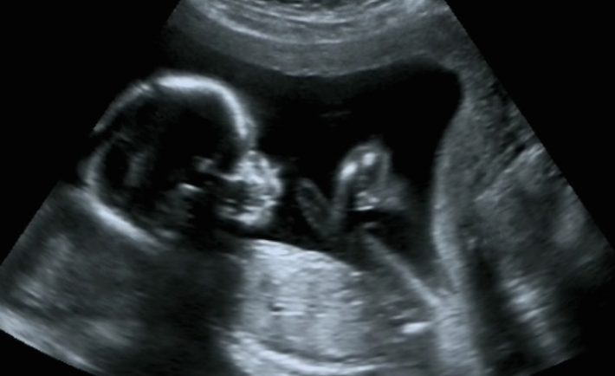



Dr.SORN Visai

អាសយដ្ឋាន៖ ផ្លូវលេខ​ ៥៦A ភូមិខ្លែងពណ៌ ឃុំស្លក្រាម ស្រុកស្វាយចេក ខេត្តបន្ទាយមានជ័យ

ជាប់និង​មណ្ឌលសុខភាពស្លក្រាម

**ទំនាក់ទំនងទូរស័ព្ទ៖ 012 988 025 /070 666609 / 088 5555 450**